Технологическая карта по математике в1 классе
Тема | Умножаем числа.
Цель темы | Продолжить знакомство с умножением как сложением равных чисел;  Закреплять умение записывать и читать записи вида * =  Учить решать задачи с помощью умножения;  Совершенствовать умения моделировать сюжетную ситуацию;  Развивать умение классифицировать геометрические фигуры разными спосабами;
Планируемый результат | Знать умножение как сложение равных чисел;  Уметь записывать и читать записи вида * =
Основные понятия | Понятия: умножение;  моделирование сюжетной ситуации;  классификация геометрических фигур;
Межпредметные связи | Математика, геометрия ,окружающий мир, изобразительное искусство.
Ресурсы:  - основные  - дополнительные | Учебник «Математика».1класс.В.Н.Рудницкой, Е.Э. Кочуровой.  Методическое пособие, наглядный и раздаточный материал, рабочая тетрадь к учебнику для 1 класса« Математика».
Организация пространства | Работа фронтальная, индивидуальная, в парах, в группах

Технология проведения | Обучающие и развивающие задания каждого этапа |  | Диагностирующие задания каждого этапа
I этап. Организационный момент.  Цель – активизация учащихся. | I этап. Организационный момент.  Встало солнышко давно,  Заглянуло к нам в окно.  На урок торопит нас –  Математика у нас.  Вот звенит для нас звонок – начинается урок.  Ровно встали, подтянулись и друг другу улыбнулись.  Сегодня улыбнемся не только друг другу, но и гостям. Чтобы гостям у нас было хорошо, уютно, мы будем старательно работать, быть внимательными, активными.  -Тихо сели. |  | I этап. Организационный момент.  -Согласны ли вы этими словами  Коммуникативные УУД  Личностные УУД
II этап. Повторение изученного.  Цель – повторить и закрепить умения выполнять арифметические действия с числами в пределах 20. | II этап. Повторение изученного.  -Сейчас мы с вами поиграем. Игра называется «В гостях».Для того чтобы узнать куда мы идем в гости, нужно быстро решить примеры. Игра «Самый быстрый почтальон»  Раздается ученикам карточки с примерами на сложение и вычитание. Дети, сидящие за партами, изображают дома с номерами. Самые быстрые почтальоны должны быстро определить номер дома, записанного примером (решить пример), и разнести письма в соответствующие дома. Кто быстро и правильно разнесет письма по назначению, тот самый быстрый почтальон.  Примеры 6+2, 3+4, 10+5, 7-2, 15-5, 7-1,3+0;  Номера домов 8,7, 15, 5, 10, 6, 3;  Чтение примеров. Проверка. |  | II этап. Повторение изученного.  При правильном ответе дети должны найти свой дом.  Познавательные УУД
III этап. Работа над темой.  Цель – продолжить знакомство с умножением, как сложением равных чисел; учить решать задачи с помощью умножения; | III этап. Работа над темой.  1.  -Ребята, в доме №15 живёт Мальвина. У неё сегодня день рождения. Мы идём к Мальвине в гости.  Не один праздник не обходится без подарка.  -Что лучше подарить на день рождение Мальвине?  -… …  -Самый лучший подарок –это цветы.  Для букета нужны цветы. Мы из этих цветов сделаем букет. Сначала их нужно сосчитать.  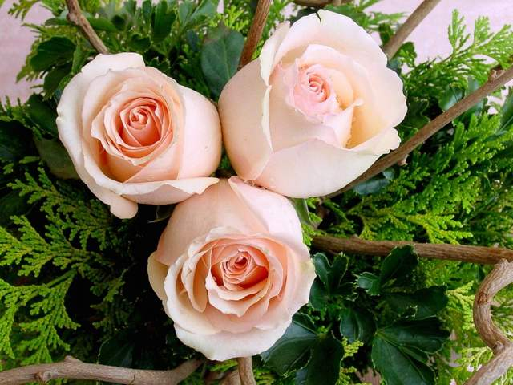  По 3 цветка 3 раза это 9.  -Как записываем?  3. 3=9  2.  К приходу гостей мы всегда стараемся, чтобы было чисто, красиво, уютно. Гостей обязательно приглашают за стол. Проходим в комнату и посчитаем стулья .  По 4 2 раза -это 8.  4 .2 =8  3.А на столе должны быть угощения.  - А что обычно любят дети?  Счет пирожных. (по слайду) Работа по тетради. №4 ,стр.36.  Счет пирожных (по слайду).Работа с сигнальными карточками.  Физкультминутка.  -Давайте, споём имениннице песню «Каравай» |  | III этап. Работа над темой.  Дети должны моделировать сюжетную ситуацию  Правильный счет предметов.  Личностные УУД  Регулятивные УУД  Познавательные УУД  Коммуникативные УУД
IV этап. Закрепление изученного.  Цель –закрепить умения записать и читать записи вида | IV этап. Закрепление изученного.  1/.  Гостям заранее нужно подготовить игры и развлечения.  Игра с фишками.  №5 ,стр.95 по учебнику.  2/. Ч  Бывает именины и у животных  Задание №3,стр.35 по тетради.  3.  _Давайте поиграем с фигурами, которые у вас на столе.  Распределить фигуры по группам разными спосабами. 1ученик работает у доски,а остальные на местах.  4./  В гостях можно играть в разные игры. С друзьями и примеры решать интересно.  №7, стр.36 (самостоятельно).Взаимопроверка. |  | IV этап. Закрепление изученного.  Повторение состава числа 10.  Чтение записи вида 3 . 3=9  Должны распределить по группам:  -как геометрические фигуры;  -по цвету;  -размеру  Самостоятельная работа. Работа в тетрадях.  Регулятивные УУД  Познавательные УУД  Коммуникативные УУД
V. Итог урока. Рефлексия деятельности.  Цель – подвести итог проделанной работе на уроке. | V. Итог урока. Рефлексия деятельности. В гостях хорошо, а дома лучше- есть такая поговорка  Подведем итог.  -Что было самым интересным?  -Что было самым трудным?  - Чему научились на уроке? знаю  Расскажите по схеме я апомнил  смог  Ответить на эти вопросы помогут Смайлики. Они ждут своего часа. Давайте «оживим» дорисуем «портрет» класса.  Спасибо за работу. |  | РегулятивныеУУД
Контролирующее задание |  | Умножение как сложение равных чисел, моделирование сюжетных ситуации.  №3, стр.35 | Регулятивные УУД
Результат и его оценки. |  | -Умение записывать и читать записи вида * =  -Применение полученных знаний.

